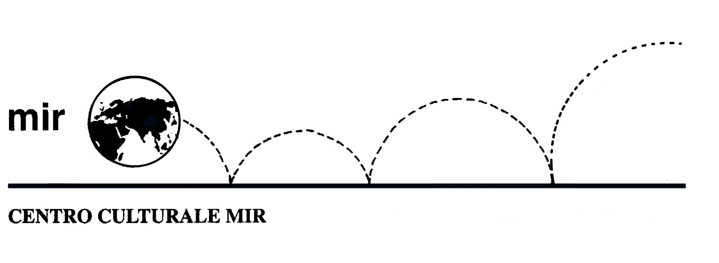

Il Centro Culturale MIR

presenta

Canaletto

Presentazione della mostra
“Canaletto.Venezia e i suoi splendori”

Relatore: Dott.ssa EMANUELA FORTUNA

venerdì 13 marzo 2009
ore 21.00

Centro Culturale MIR

Corso Cavallotti 19
Novara

LA PARTECIPAZIONE E’ APERTA A TUTTI

